REPUBLICA DE COLOMBIA

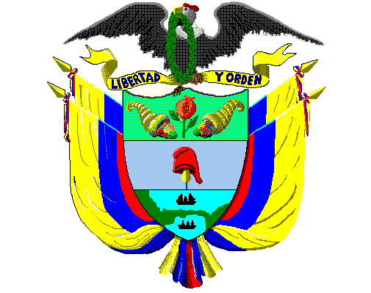

TRIBUNAL SUPERIOR DEL DISTRITO JUDICIAL DE BUCARAMANGA

Sala de Decisión Penal

BUCARAMANGA, AGOSTO 06 DE 2020

|  |  |  |  |  |  |
| --- | --- | --- | --- | --- | --- |
| DELITO/ASUNTO | RAD.  RA | PROCESADO /ACCIONANTE | INSTANCIA | FECHA AUTO | CLASE DE AUTO |
| HOMICIDIO AGRAVADO | 2007-00779-01 (20-114) | LUIS GUILLERMO PEREZ ANAYA | SEGUNDA | JULIO 30 -2020 | REVOCA PROVIDENCIA DEL 8 DE NOVIEMBRE DE 2019 DEL JUZGADO CUARTO DE EJECUCIÓN DE PENAS Y MEDIDAS DE SEGURIDAD DE BUCARAMANGA Y CONCEDE PERMISO ADMINISTRATIVO HASTA DE 72 HORAS. |

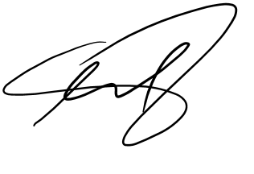

FIRMA: ________________________________

ORLANDO PEREZ AGUILAR

Secretario Sala Penal